2. JEOLOJİ

2.1 Bölgesel Jeoloji
Çalışma alanı ve yakın çevresinde literatürde Bayramiç Formasyonu olarak adlandırılmış karasal çökel kayaçlar ve güncel alüvyon gözlenmektedir. Bölgenin genel jeoloji haritası Şekil 4’te, stratigrafik kesit Şekil 5’te verilmiştir.

Bayramiç Formasyonu (Tplb)

Bayramiç formasyonu kızıl-kahve renkli konglomera, kumtaşı ve çamurtaşlarından oluşur. Bu çökelleri oluşturan konglomeralar, düzlemsel paralel ya da erozyonal tabaka yüzeylerine sahiptirler. Konglomera ve kumtaşları masif ya da kabaca katmanlı, düzlemsel paralel katmanlı, düzlemsel paralel ve tekne türü çapraz katmanlıdırlar. Çamurtaşları ise genelde masif ya da kabaca paralel katmanlıdırlar. Bayramiç formasyonu çökelleri içinde erozyonal taban yüzeyli konglomeralar ile başlayıp, kumtaşlarına ve çamurtaşlarına geçen yukarı doğru incelen istifler gözlenir. Ayrıca bu çökeller yanal büyüme yüzeylerine sahip nokta barları da oluştururlar.

Yukarıda tanımlanan özelliklere sahip Bayramiç formasyonu alüvyon yelpazesi, örgülü ve menderesli akarsu çökelerinden oluşur. Bayramiç formasyonu kendinden önce gelişen tüm birimler üzerinde uyumsuz olarak yer alır.

Formasyon Biga Yarımadası'nda Ezine, Biga kuzeyi, Gönen ve Manyas civarında çok geniş alanlara sahiptir. Bayramiç formasyonunun kalınlığı Siyako ve diğerleri (1989)'ne göre kara üzerinde 200-300 m, Edremit Körfezi'nde ise 1500 m olarak verilmektedir.

100.000 ölçekli jeoloji haritalarında Tplb simgesiyle gösterilen formasyon Plio-Quvaterner olarak yaşlandırılmıştır.

Alüvyon (Qal)

Çakıl, kum, kil ve çamur yığışımından ibaret olan birim vadilerde, ovalarda, akarsu yataklarında ve göl kenarlarında yüzeyler.

Şekil 4 Genel jeoloji haritası (MTA)
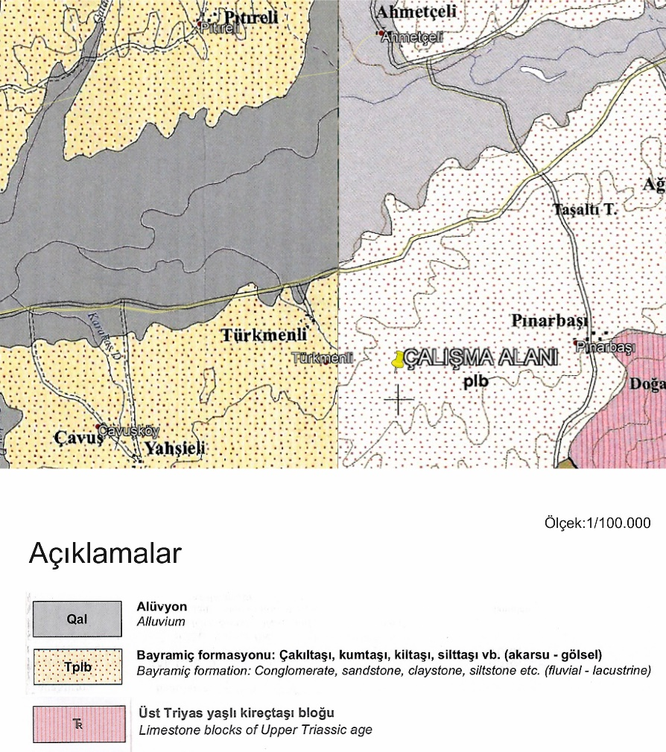
Çalışma Alanı

Şekil 5 Çalışma alanı ve yakın çevresinin stratigrafik kesiti
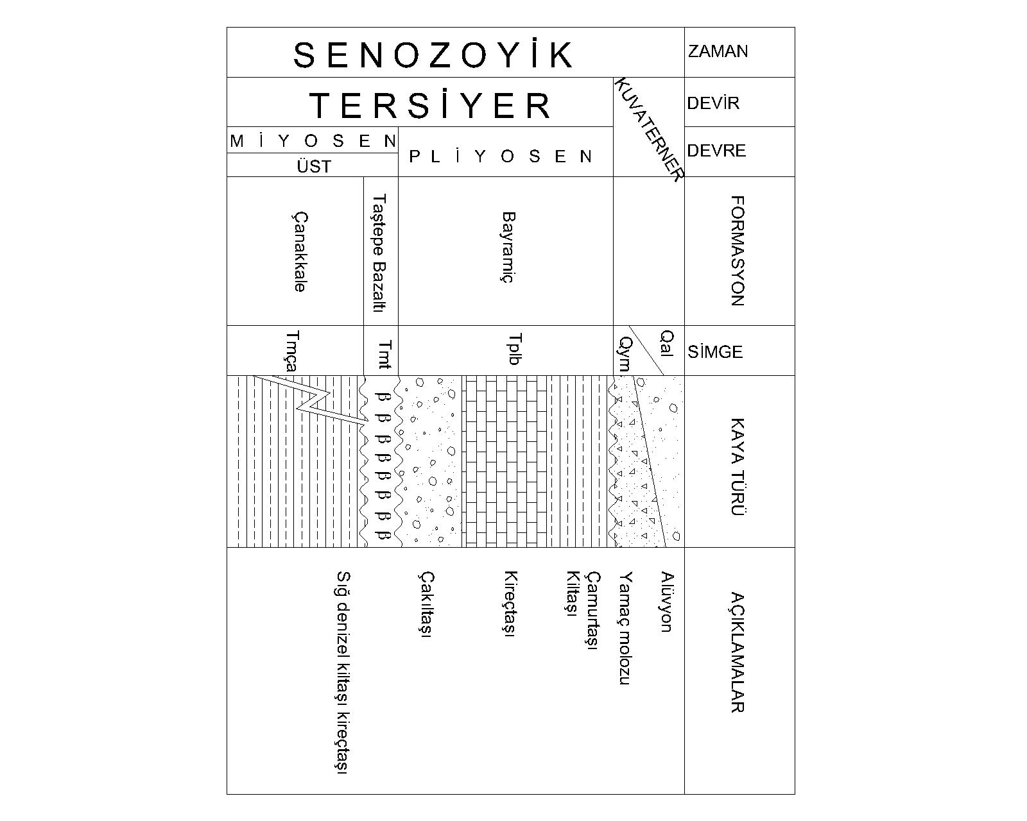

2.1.1. Yapısal Jeoloji ve Aktif tektonik
Türkiye’nin en önemli deprem kuşağı olan Kuzey Anadolu Fay Zonu Marmara bölgesinde üç kola (Kuzey, Orta ve Güney kollar) ayrılmak olup yüksek deprem etkinliğine ve tehlikesine neden olmaktadır. Kuzey kol; Sapanca-Gölcük-Çınarcık-Marmara Denizi altından geçerek Saroz Körfezi’ ne girmekte ve Kuzey Ege denizine uzanmaktadır. Orta kol; Geyve-İznik Gölü güneyi-Gemlik-Bandırma-Bayramiç hattında uzanmakta ve Güney kol; orta koldan Pamukova yakınlarında ayrılır ve -Yenişehir-Bursa-Gönen-Biga yarımadası hattını takip etmektedir. Çanakkale ve çevresinde genel olarak Kuzey Anadolu Fay kuşağının Güney Kolu ve orta kolu içerindeki uzantıları görülmektedir. Biga yarımadası aynı zamanda Batı Anadolu graben sisteminin etkilediği bir alanda bulunmaktadır. Bölgenin Aktif Fay haritası ve Bayramiç İlçesi merkez olmak üzere 100 km. yarıçapılı 1900-2019 yılları arasında aletsel magnetüdü 4.0’dan büyük olan eski depremlerin merkez Şekil 6’da verilmiştir.
Şekil 6 Bölgenin Aktif Fay Haritası
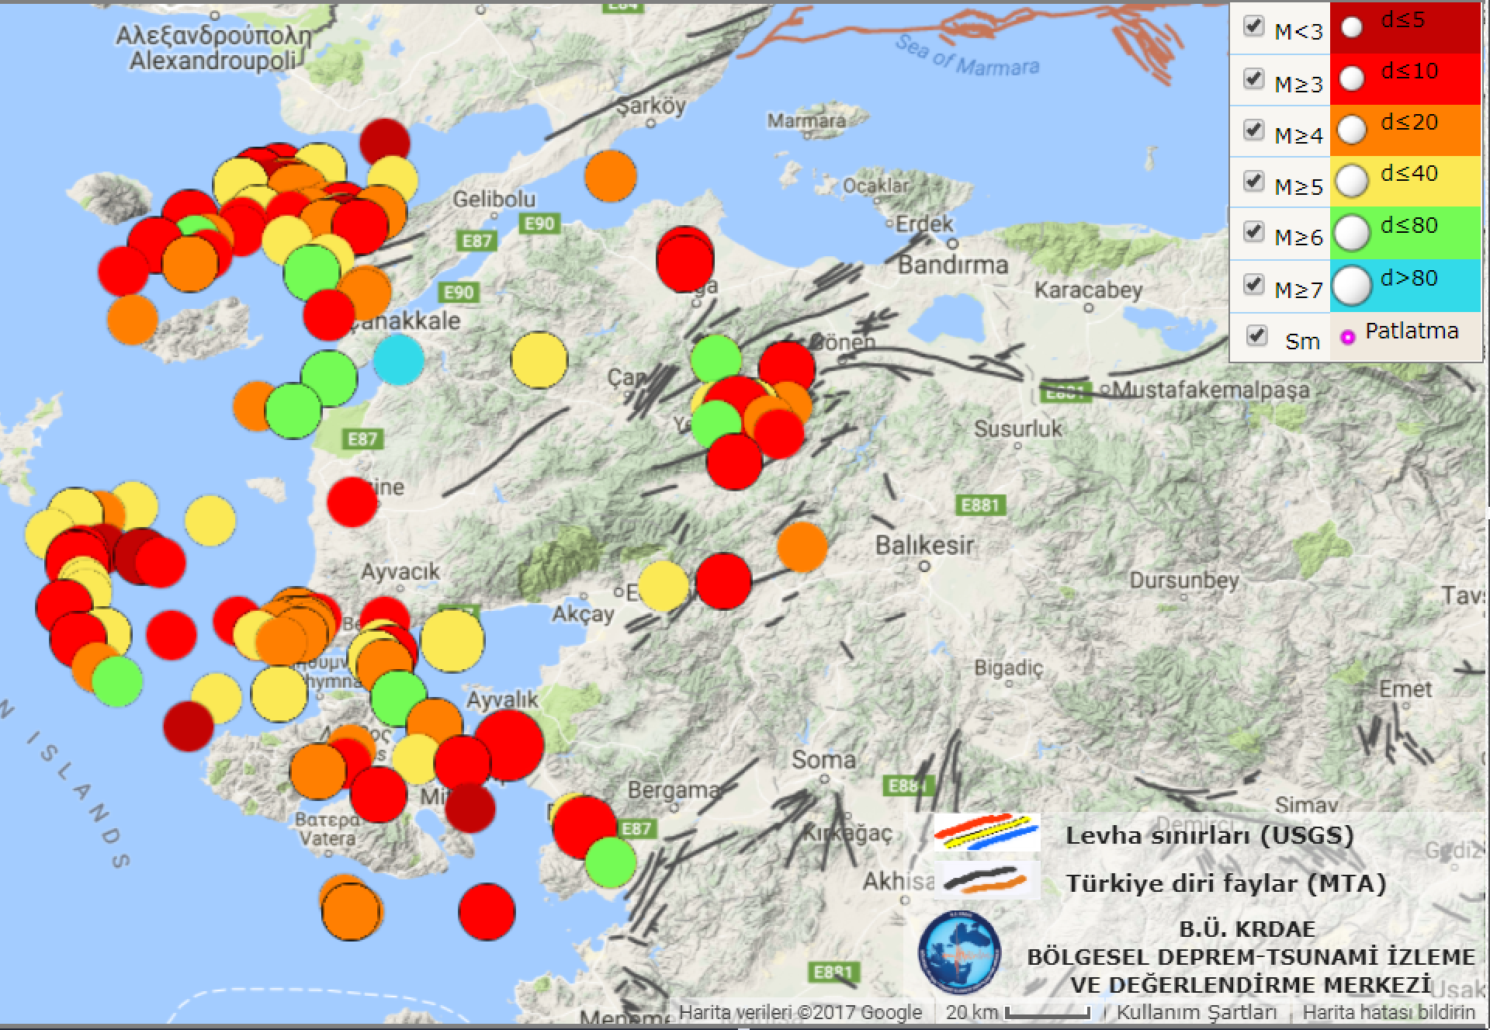
(Maden Teknik Arama 2010)

Çalışma alanına en yakın fayların çalışma alanına uzaklıkları ve çalışma alanında oluşması muhtemel etkileri Tablo 3’te verilmiştir.
Tablo 3: Bölgedeki akfif fayların proje alanına olası etkileri
Diri Fayların Literatür Adları | Çalışma Alanına Uzaklığı (km) | Üretmesi Muh. Dep. Büyüklüğü (Mv)
Kestanbol Fayı | 25 | 7.0
Evciler Fayı | 14 | 7.1
Edremit Körfez Fayı | 24 | 7.3
Çan-Biga Fay Zonu | 42 | 6.9

